SECTOR ENERGÉTICO

EVOLUCION DE LOS ACTIVOS EN LA SEMANA

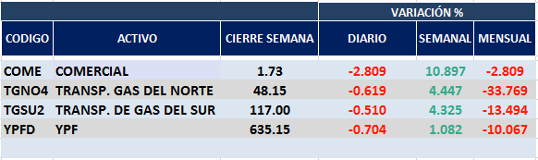
Fuerte recuperación de las acciones del sector.
La posibilidad de intervención del futuro Gobierno Nacional en la estructura de tarifas y en el precio del petróleo para el mercado interno habían generado importantes bajas para acciones que se estaban moviendo con tendencia alcista.
Esta posibilidad disminuyó en el humor de los inversionistas y motivó que muchos volvieran a posicionarse en estas acciones.
COME cierra en $ 1.78 con suba semanal de 10.90%.
TGNO4 alcanza los $ 48,15 con 4.45% de aumento.
TGSU2 sube el 4.32% en el mercado local cotizando en $ 117,00 y en N.Y. cotiza en us$ 8.42 con un 8.93% de suba.
Por último, YPFD se mueve positivamente en el mercado local subiendo el 1.08% y cotizando en $ 635,15 mientras que en N.Y. operó al cierre en us$ 9.18 subiendo un 6.50%.

GRAFICO DEL SECTOR ENERGY
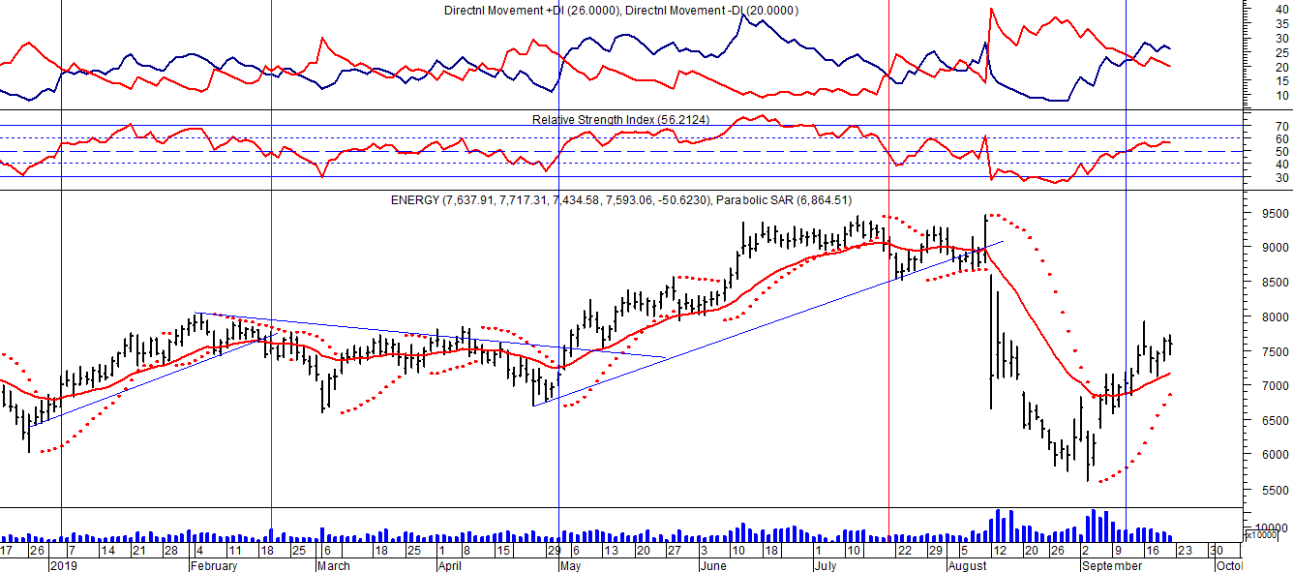
El sector de las acciones vinculadas a la energía.

COME (Cierre al 20/09/19 $ 1,73)
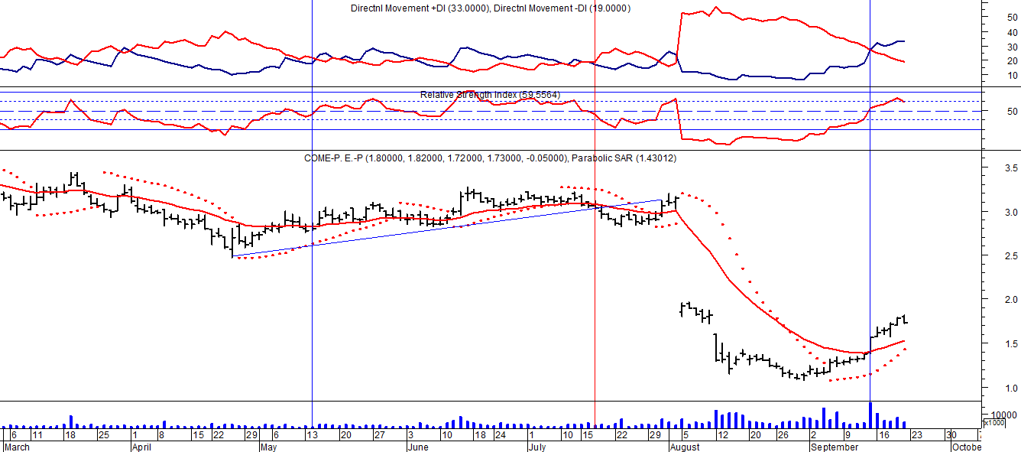
Señal de venta el 05/08 en $ 1,90.
Señal de compra el 13/09 en $ 1.60.

TGNO4 (Cierre al 20/09/19 $ 48,15)
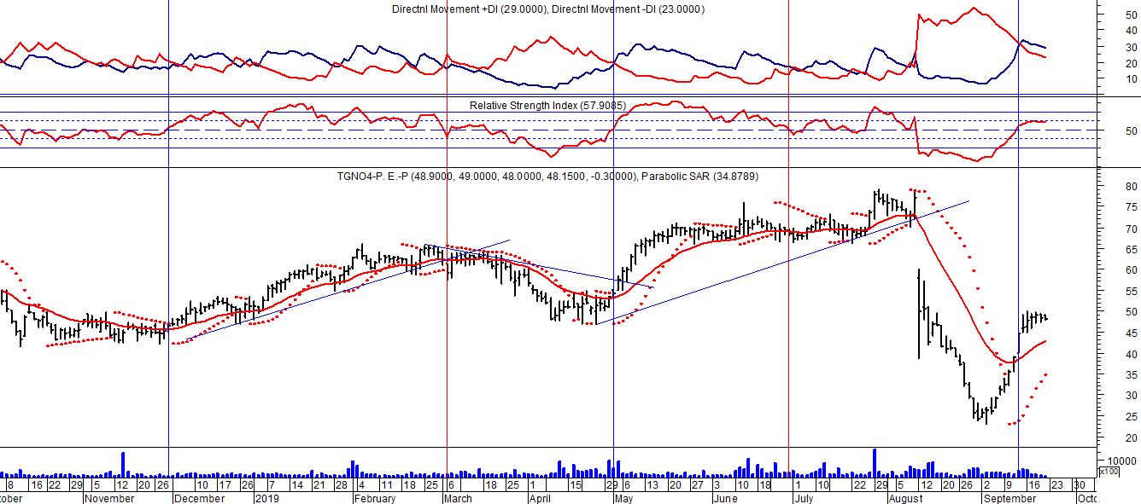

Señal de venta el 13/08 en $50,00.

Señal de compra el 12/09 en $ 44.70

TGSU2 (Cierre al 20/09/19 $ 117,00)
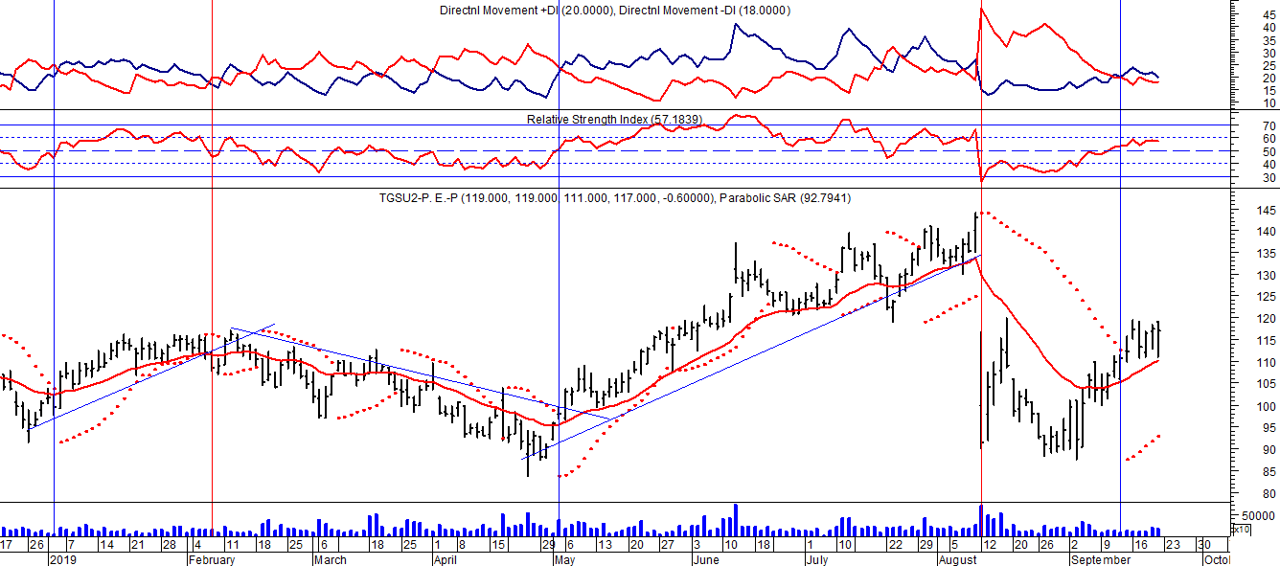

Señal de venta el 13/08 en $ 104,00.

Potencial señal de compra el 12/09 en $ 111.00.

YPFD (Cierre al 20/09/19 $ 635,15)
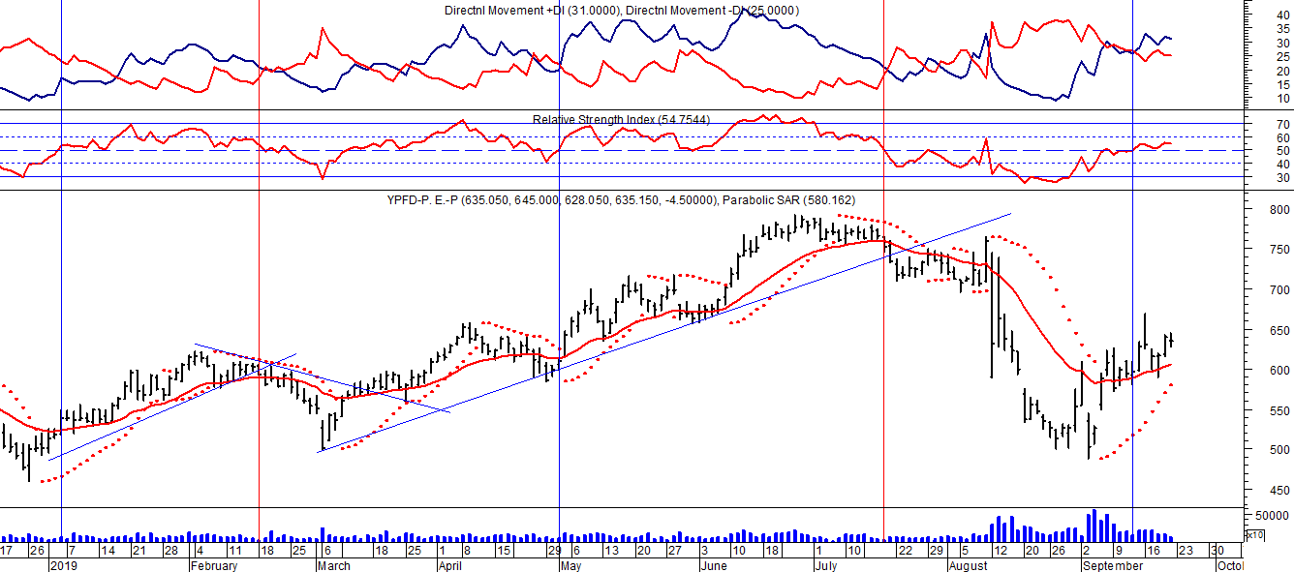
Señal de venta el 19/087 en $ 735,00.
Potencial señal de compra el 13/09 en $628.00.

